做完的同学将实验报告，发送至1316666996@qq.com ，实验报告为你的名字，邮件名写自己的名字实验报告（例：郭德纲实验报告）
不按要求或者使用微信发送一律0分，切记！！！
实验题
（1）
writers
字段名 | 数据类型 | 主键 | 外键 | 非空 | 唯一 | 自增
w_id | SMALLINT(11) | 是 | 否 | 是 | 是 | 是
w_name | VARCHAR(255) | 否 | 否 | 是 | 否 | 否
w_address | VARCHAR(255) | 否 | 否 | 否 | 否 | 否
w_age | CHAR(2) | 否 | 否 | 是 | 否 | 否
w_note | VARCHAR(255) | 否 | 否 | 否 | 否 | 否
1、在数据库index_test中创建writers，存储引擎为MyISAM，创建表的同时在w_id字段上添加名称为UniqIdx的唯一索引
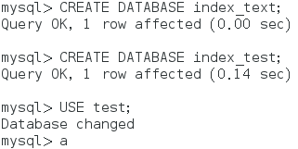
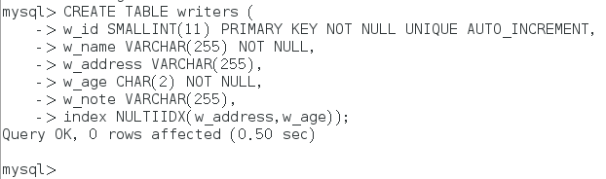
2、使用ALTER TABLE语句在w_name字段上建立名称为nameIdx的普通索引
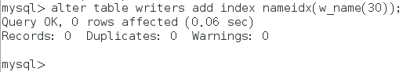
3、使用CREATE TABLE 语句在w_address和w_age字段上建立名称为MultiIdx的组合索引
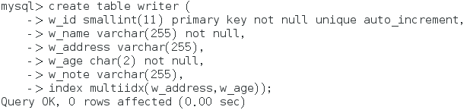
4、使用CREATE INDEX语句在w_note字段上建立名称为FTIdx的全文索引
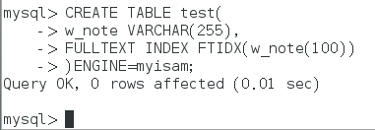
5、删除名称为FTIdx的全文索引
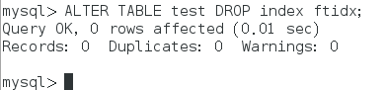
（2）
1、选择mysql数据库为当前数据库
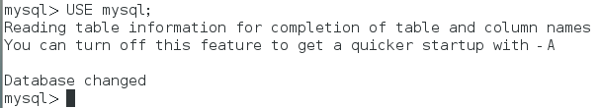
2、创建新账户，用户名为newAdmin，密码为pw1，允许其从本地主机访问MySQL
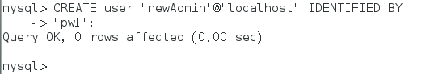
3、使用SHOW GRANTS语句查看newAdmin的权限信息
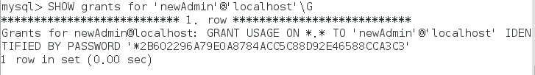
4、使用newAdmin登录mysql
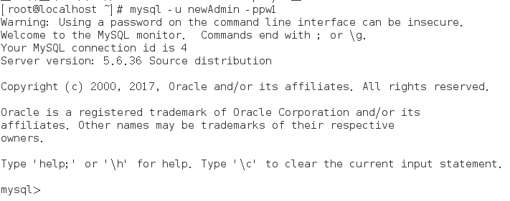
5、使用newAdmin用户向person表中插入一条新纪录，查看插入结果（表自己创建）
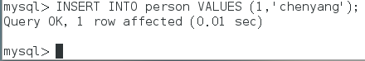
6、退出当前登录，使用root重新登录，收回newAdmin账户的权限
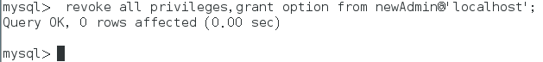
7、删除newAdmin的账户信息
二 实验题
使用redis搭建一个带有三个哨兵，redis一主两从服务的架构，且当主服务器宕机时，从服务器可以顶替主服务器继续提供服务
要求：redis主服务器为6379端口，两台从服务器为6380和6381端口，哨兵端口为26379，26380，26381

安装reids略
主:192.168.10.1
从1:192.168.10.2
从:2:192.168.10.3

主1
修改配置文件
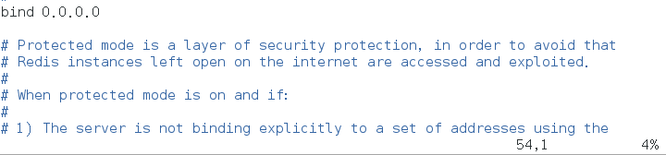
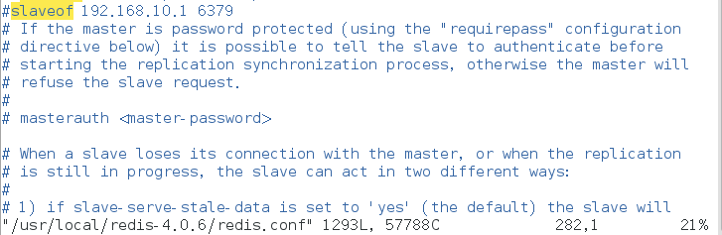
拷贝给从2台

从1
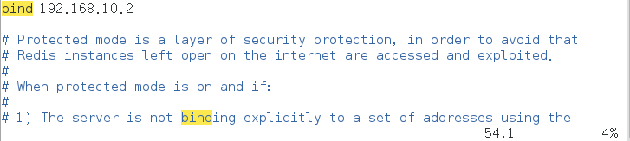
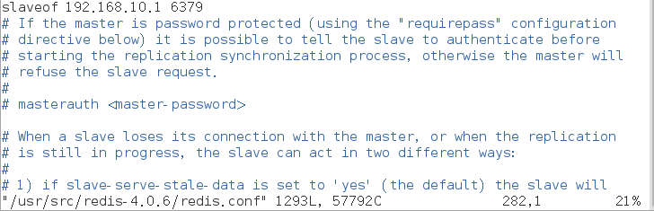

从2
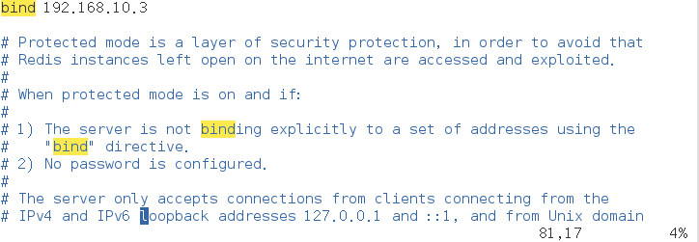
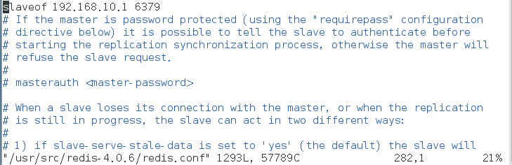
三台启动redis

哨兵
主
创建一个目录
将sentinel.conf拷贝到se下起名为23679
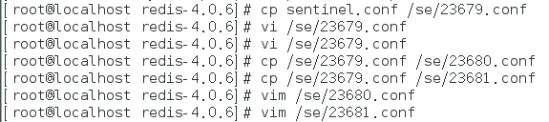
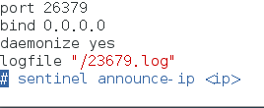
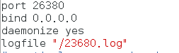
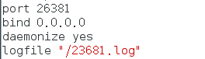
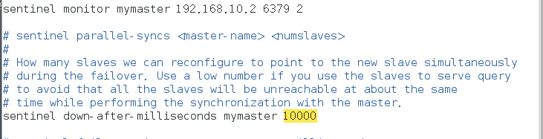
启动哨兵
主停止reids再从1验证
